Методический паспорт к заданию
Авторский коллектив:
Теркина С.А., Шаныгина Е.В., Афонченко Е.В.,
Васильева Е.В., Беляева Т.И., Кабединова В.В.,
учителя начальных классов

Название задания | «Домашнее задание»
Место задания в образовательном процессе | Предмет: литературное чтение  Класс: 2  Тема урока, на котором можно предложить данное задание: внеклассное чтение Валентина Осеева «Пуговица».  Место на уроке: этап постановки проблемы
Вид (виды) функциональной грамотности, на формирование которого (которых) направлено задание | Читательская грамотность
Характеристика задания | Характеристика задания, направленного на формирование читательской грамотности, содержит:  ✓ Контекст: личный  ✓ Тип текста: сплошной  ✓ Формируемые читательские компетенции:  - находить и извлекать информацию;  - интегрировать и интерпретировать информацию;  - осмысливать и оценивать содержание и форму текста.  ✓ Формируемые читательские умения:  - находить и извлекать несколько единиц информации, расположенных в одном фрагменте текста,  - умение понимать мотив героя.  - высказывать и обосновывать  собственную точку зрения по вопросу,  обсуждаемому в тексте.  ✓ Формат ответа: краткий ответ, развернутый ответ
Решение к заданию | - Почему бабушка заставила внучку пришить пуговицу? Выбери правильный ответ.  А) Бабушка не любит свою внучку.  Б) Бабушка хотела, чтобы внучка сама научилась пришивать пуговицы.  В) Бабушка не умела пришивать пуговицы.  - Правильно ли поступила бабушка? Объясни почему, ты так считаешь.  Бабушка поступила правильно, потому что она хотела, чтобы девочка сама научилась пришивать пуговицы и стала самостоятельной.

Описание ситуации

«Домашнее задание»

В школе Тане задали домашнее задание. Помоги ей с ним справиться. Прочитай текст Валентины Осеевой «Пуговица» и ответь на вопросы.
У Тани оторвалась пуговица. Таня долго пришивала ее к кофточке.
— А что, бабушка, — спросила она, — все ли мальчики и девочки умеют пришивать свои пуговицы?
— Вот уж не знаю, Танюша; отрывать пуговицы умеют и мальчики и девочки, а пришивать-то все больше достается бабушкам.
— Вот как! — обиженно сказала Таня. — А ты меня заставила, как будто сама не бабушка!
В. Осеева

- Почему бабушка заставила внучку пришить пуговицу? Выбери правильный ответ.
А) Бабушка не любит свою внучку.
Б) Бабушка хотела, чтобы внучка сама научилась пришивать пуговицы.
В) Бабушка не умела пришивать пуговицы.

- Правильно ли поступила бабушка? Объясни почему, ты так считаешь: ___________________________________________________________________________________________________________________________________________________________________________________________________________

Методический паспорт к заданию
Авторский коллектив:
Теркина С.А., Шаныгина Е.В., Афонченко Е.В.,
Васильева Е.В., Беляева Т.И., Кабединова В.В.,
учителя начальных классов

Название задания | «Волшебные поступки»
Место задания в образовательном процессе | - Предмет: окружающий мир  - Класс: 2  - Тема урока, на котором можно предложить данное задание: Правила вежливости. Этикет общения по телефону. Правила поведения в общественном транспорте  - Место на уроке: этап постановки проблемы
Вид (виды) функциональной грамотности, на формирование которого (которых) направлено задание | Читательская грамотность
Характеристика задания | Характеристика задания, направленного на формирование читательской грамотности, содержит:  ✓ Контекст: личный  ✓ Тип текста: смешанный  ✓ Формируемые читательские компетенции:  - находить и извлекать информацию;  - интегрировать и интерпретировать информацию;  - осмысливать и оценивать содержание и форму текста,  - использовать информацию из текста.  ✓ Формируемые читательские умения:  - находить и извлекать несколько единиц информации, расположенных в одном фрагменте текста,  - умение понимать мотив, характер героя.  - высказывать и обосновывать  собственную точку зрения по вопросу,  обсуждаемому в тексте,  - выявлять связь между прочитанным и современной реальностью.  ✓ Формат ответа: краткий ответ, развернутый ответ.
Решение к заданию | 1. Кто из детей оказался прав? Обведи буквы верных ответов.  А) Антон Б) Глеб В) Расул Г) Ника  Д) Катя Е) Лилия  2. В чьих утверждениях приводятся аргументы (объяснение причин) поведения папы. Обведи буквы верных ответов.  А) Антон Б) Глеб В) Расул Г) Ника  Д) Катя Е) Лилия  3. Поступаешь ли ты так же, как папа Серёжи и Нади? Обведи букву ответа.  А) Да Б) Нет  Объясни свой выбор. (Рассуждения детей)

«Волшебные поступки»
В школе ученикам задали домашнее задание. Выполняя его, дети обсуждали в блоге, какими качествами характера обладает папа Серёжи и Нади. Прочитай текст «Волшебные поступки», ознакомься с этим обсуждением и ответь на вопросы.

Волшебные поступки
Наш папа замечательный. Но всё-таки нередко он ведёт себя странно.
Когда он приходит куда-нибудь вместе с мамой, он не идёт в дверь первым, а пропускает мама. Почему? Непонятно.
Если папа хочет куда-то войти, а в дверях ему встречается женщина, папа ждёт, пока она выйдет, а потом уже сам проходит. Ему бы надо поскорее проскочить в дверь, а он зачем-то ждёт…
Зато, выходя из автобуса или трамвая, папа поступает наоборот. Сначала сам выйдет, а потом уже мама.
Но ещё удивительнее вот что. Папа выходит и тут же очень пугается. Мама ещё с подножки не сошла, а он её уже за руку берёт, как маленький. Может, на него улица многолюдная так действует… Бывает, выйдет папа из автобуса и сразу протягивает руку какой-нибудь старушке. Как будто старушка смелее его…
И за эти странные поступки окружающие почему-то благодарят папу. Получается, что эти поступки волшебные - они делают окружающих приветливее и добрее.
Из учебника «Окружающий мир», 2 класс

СПРАВКА: Блог – это интернет-журнал, интернет-дневник, онлайн-дневник.

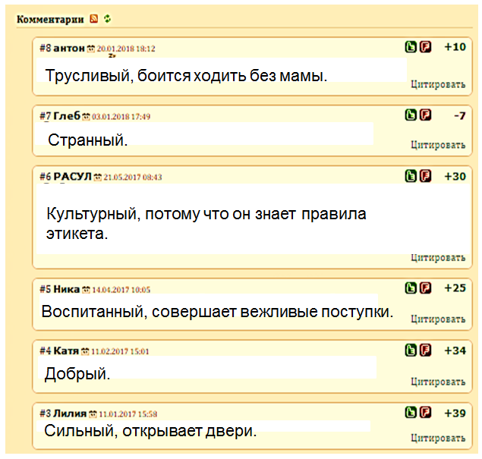
1. Кто из детей оказался прав? Обведи буквы верных ответов.
А) Антон Б) Глеб В) Расул Г) Ника Д) Катя Е) Лилия

2. В чьих утверждениях приводятся аргументы (объяснение причин) поведения папы. Обведи буквы верных ответов.
А) Антон Б) Глеб В) Расул Г) Ника Д) Катя Е) Лилия

3. Поступаешь ли ты так же, как папа Серёжи и Нади? Обведи букву ответа.
А) Да Б) Нет
Объясни свой выбор.
_________________________________________________________________
_________________________________________________________________

Методический паспорт к заданию
Авторский коллектив:
Теркина С.А., Шаныгина Е.В., Афонченко Е.В.,
Васильева Е.В., Беляева Т.И., Кабединова В.В.,
учителя начальных классов

Название задания | «Мои друзья»
Место задания в образовательном процессе | - Внеурочная деятельность «Я и мир вокруг»  Класс: 2  Тема занятия, на котором можно предложить данное задание: «С кем ты дружишь»  Место на уроке: этап постановки проблемы, этап обобщения.
Вид (виды) функциональной грамотности, на формирование которого (которых) направлено задание | Читательская грамотность
Характеристика задания | Характеристика задания, направленного на формирование читательской грамотности, содержит:  ✓ Контекст: общественный  ✓ Тип текста: смешанный  ✓ Формируемые читательские компетенции:  - находить и извлекать информацию;  - интегрировать и интерпретировать информацию;  ✓ Формируемые читательские умения:  - находить и извлекать несколько единиц информации, расположенных в одном фрагменте текста,  - умение понимать мотив героя  - соотносить визуальное изображение с вербальным текстом.  ✓ Формируемые математические умения:  читать и интерпретировать данные диаграммы.  ✓ Формат ответа: выбор вариантов ответов.
Решение к заданию | - С кем дружит Юра К.?  А) Боря П. Б) Инга Т. В) Вика К.  Г) Лена Ш.  - Кто из ребят самый дружелюбный?  А) Юра К. Б) Инга Т. В) Вика К.  Г) Лена Ш.  - С кем Боря П. хотел бы сидеть за одной партой?  А) Юра К. Б) Инга Т. В) Вика К.  Г) Лена Ш.  - Кого Вика К. позовёт к себе на день рождения?  А) Юра К. Б) Боря П. В) Инга Т.  Г) Лена Ш.

«Мои друзья»
В начале сентября дети 2 класса ответили на вопросы, с кем они дружат, а с кем нет. Знаком «+» дети отметили того одноклассника, с кем они дружат. Рассмотрите таблицу и ответьте на вопросы.

ФИ | Юра К. | Боря П. | Инга Т. | Вика К. | Лена Ш.
Юра К. |  | + | – | – | +
Боря П. | + |  | – | – | –
Инга Т. | – | – |  | + | +
Вика К. | – | – | + |  | +
Лена Ш. | + | – | + | +

- С кем дружит Юра К.? Выбери варианты ответов.
А) Боря П. Б) Инга Т. В) Вика К. Г) Лена Ш.

- Кто из ребят самый дружелюбный? Выбери вариант ответа.
А) Юра К. Б) Инга Т. В) Вика К. Г) Лена Ш.

- С кем Боря П. хотел бы сидеть за одной партой? Выбери вариант ответа.
А) Юра К. Б) Инга Т. В) Вика К. Г) Лена Ш.

- Кого Вика К. позовёт к себе на день рождения? Выбери варианты ответов.
А) Юра К. Б) Боря П. В) Инга Т. Г) Лена Ш.

